Del turrón de croissant al pandoro de pistacho: Dia reinventa los clásicos de Navidad con más de 60 novedades
/ El surtido navideño alcanza este año las 300 referencias, destacando los dulces con más de 100 opciones entre las que se encuentran 45 variedades de turrones, 30 de mantecados y polvorones y más de 60 chocolates.
/ Pandoro relleno de pistacho, turrón de praliné cremoso de croissant, un panettone de chocolate de masa madre u originales latas en forma de globo aerostático rellenas con pastas caramel crunch protagonizan las novedades dulces de esta Navidad.
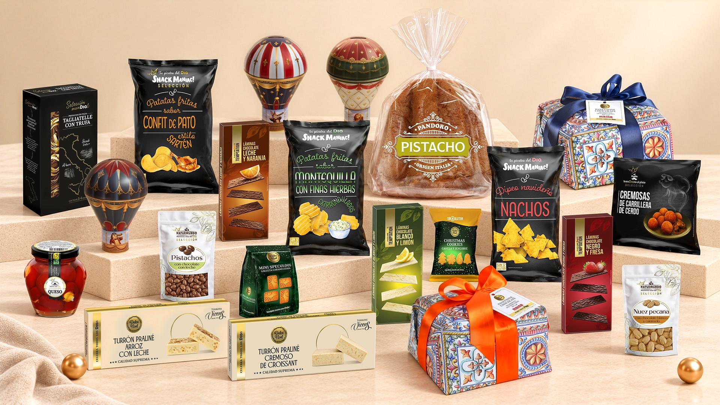
/ La propuesta salada incorpora nuevas opciones para el aperitivo y para compartir, como croquetas de carrillera de cerdo, nachos navideños, patatas con sabores especiales o tagliatelle a la trufa.

Madrid, 04 de noviembre de 2026.- La Navidad llega a las tiendas Dia con una selección pensada para llenar de sabor, ilusión y nuevos descubrimientos los encuentros más especiales del año. Con 300 referencias y más de 60 novedades, el surtido navideño de Dia combina los productos imprescindibles de estas fechas con nuevas propuestas que invitan a sorprender, compartir y disfrutar alrededor de la mesa. Una oferta variada y accesible que apuesta por la tradición y los pequeños detalles que hacen de cada celebración un momento único.

Los dulces vuelven a ser protagonistas de la Navidad, con más de 100 referencias que incluyen 45 variedades de turrones, 30 de mantecados y polvorones y más de 60 chocolates, además de la tradicional gama de roscones. Sobre esta base tradicional, Dia incorpora nuevas combinaciones de sabores y formatos originales que reinventan los pequeños caprichos de estas fechas y ofrecen nuevas formas de disfrutar los dulces navideños.

Además, la Navidad de Dia va más allá de los dulces. La selección salada reúne 47 referencias de productos de gran consumo, incluidos 14 vinos, y nuevas propuestas para distintos momentos de celebración. Desde sabores inspirados en la cocina festiva hasta combinaciones menos habituales, el surtido amplía las posibilidades de una mesa navideña en la que también hay espacio para probar algo diferente. Una apuesta que se concreta en 62 novedades que combinan creatividad, sabor y guiños a la tradición.

Más de 60 novedades para redescubrir los sabores de la Navidad
La propuesta navideña de Dia mantiene el protagonismo de los productos tradicionales, pero apuesta también por nuevas combinaciones, texturas y formatos que amplían las posibilidades de disfrutar de estas fechas.
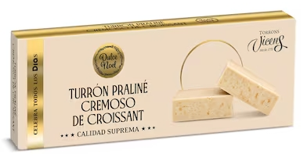
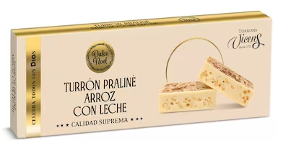
Nuevos sabores para los amantes del turrón. Los turrones praliné cremosos de croissant y de arroz con leche Dulce Noel (3,29€/u) reinterpretan dos sabores reconocibles en un formato clásico de la Navidad. Una propuesta para quienes buscan dar un giro a los postres de siempre.

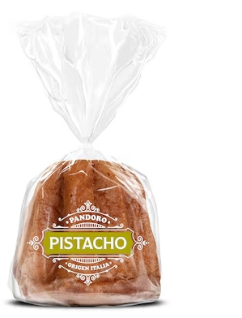
Pandoro de pistacho y panettone de chocolate de masa madre para las sobremesas navideñas. El pandoro relleno de pistacho El Molino de Dia (5,99€) aporta un toque diferente a uno de los dulces tradicionales de la temporada, mientras que el panettone de chocolate de masa madre (11,49€) se suma a la propuesta para disfrutar de desayunos, meriendas y sobremesas durante las fiestas. Dos opciones que combinan la tradición de la repostería navideña con distintas formas de saborear estos días.

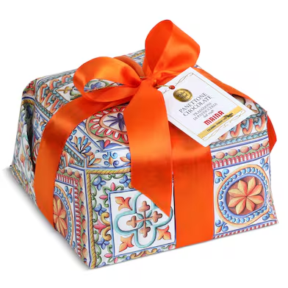

Galletas para disfrutar y regalar. La hucha globo con pastas caramel crunch Dulce Noel (4,99€) combina un surtido de pastas con una presentación original, mientras que las mini galletas speculoos Dulce Noel (0,89€) ofrecen una alternativa para acompañar el café. Las Christmas cookies de canela y jengibre sin gluten Dulce Noel (1,39 €) completan las novedades con aromas característicos de la Navidad. Y que no falten los frutos secos recubiertos de chocolate como pistachos recubiertos con chocolate con leche (3,55€) o las nueces pecanas con chocolate blanco y caramelo (3,55€), entre otros. Además, Dia ha incluido en su selección banana recubierta con chocolate con leche (2,55€).
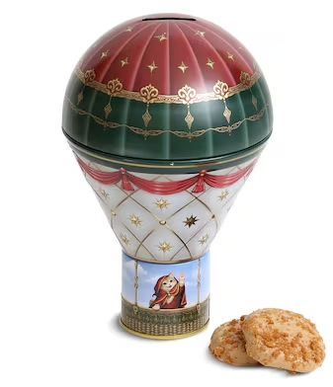
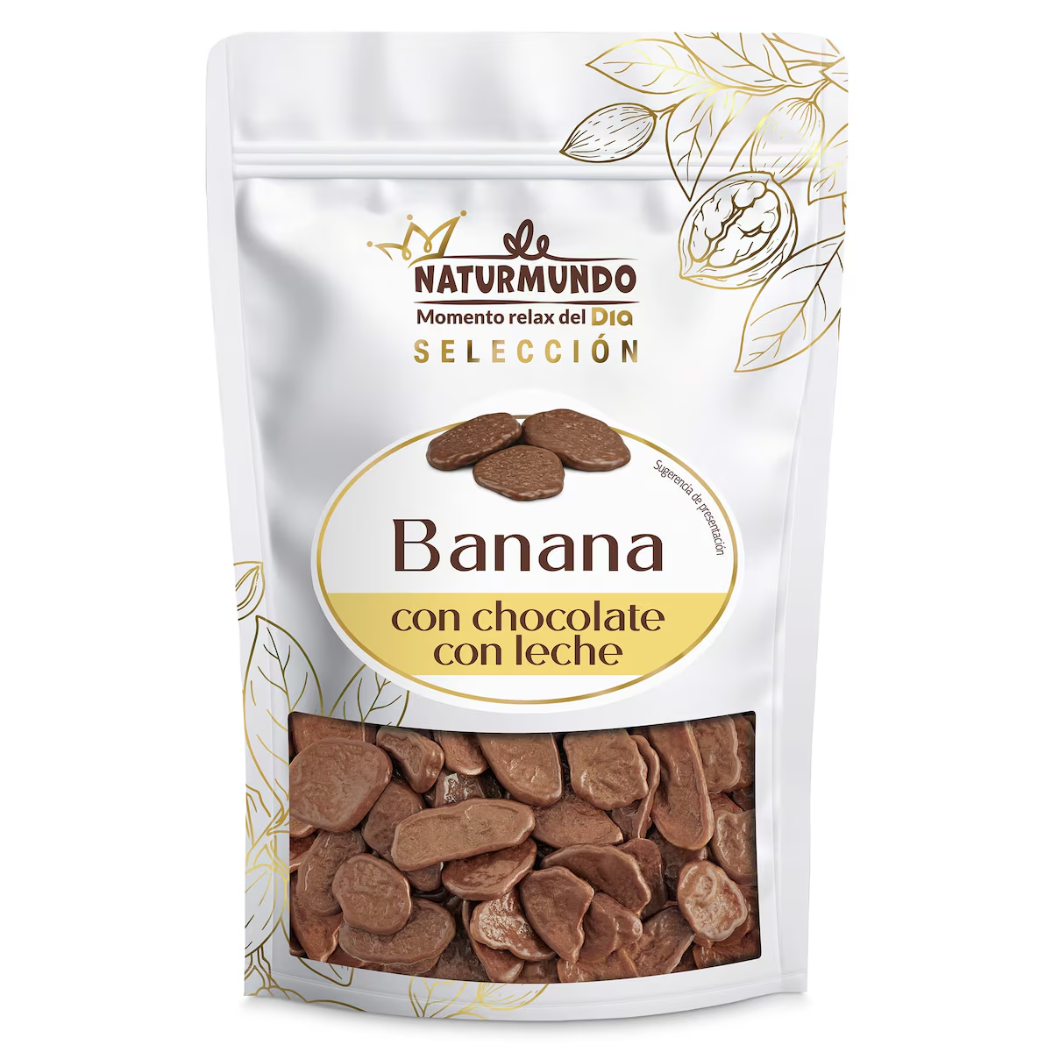
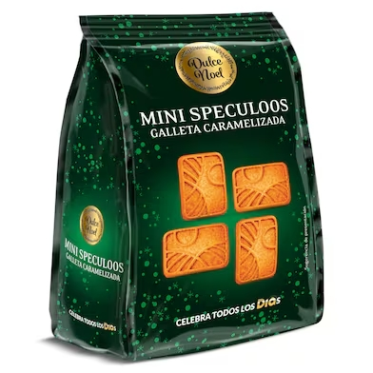
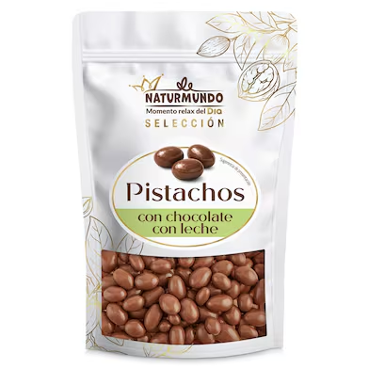
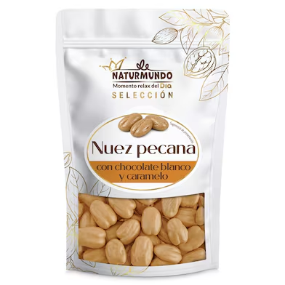

Un aperitivo con nuevos sabores. Los nachos de Navidad Dia Snack Maniac (1,49 €) y las patatas extraonduladas con mantequilla y finas hierbas (1,69 €) aportan variedad a los picoteos compartidos. A ellos se suman las patatas fritas sabor confit de pato (1,69 €), una propuesta inspirada en uno de los sabores asociados a la cocina festiva.

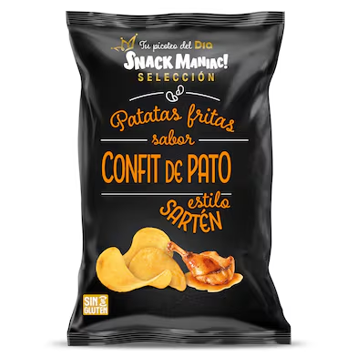
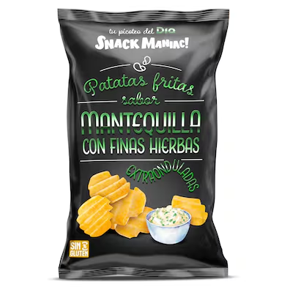
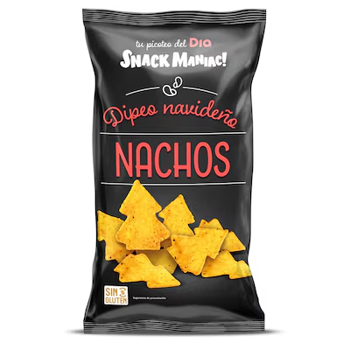

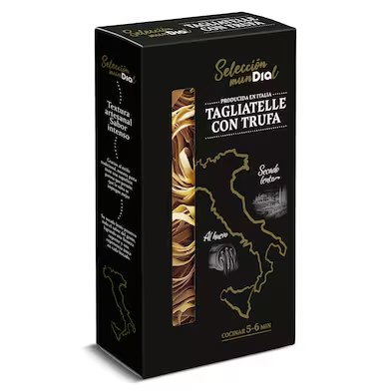
Pequeños bocados para sorprender. Las croquetas de carrillera de cerdo (2,99 €), los tagliatelle al huevo sabor trufa Dia Selección Mundial (2,49 €) y los pepperoncini rellenos de queso e higos (3,99 €) amplían las posibilidades para preparar aperitivos y platos especiales sin renunciar a la comodidad.
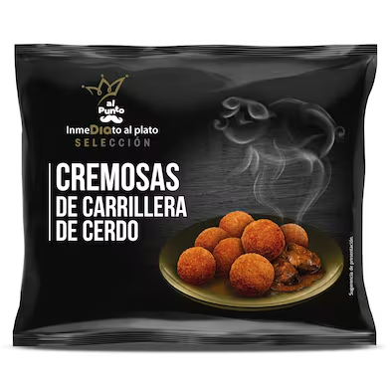
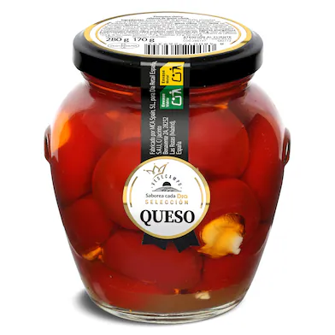

Una Navidad para compartir, con tradición e innovación
La Navidad transforma los pequeños gestos cotidianos en ocasiones especiales. Con su surtido de 2026, Dia vuelve a apostar por una Navidad en la que cada detalle cuenta: desde los turrones y las galletas hasta los aperitivos y las propuestas para completar las comidas de celebración, la selección busca responder a diferentes gustos y momentos de consumo. Una propuesta para celebrar juntos, sorprender en la mesa y disfrutar de la magia de estas fechas con variedad, sabor y opciones para todos los momentos.
Este nuevo surtido se une a las exitosas incorporaciones de la temporada pasada, entre las que destacan la gama de roscones, incluido, el roscón sin gluten, las latas navideñas coleccionables con diseños exclusivos y la amplia gama de dulces y turrones tradicionales.

Sobre Grupo Dia
A tu lado

Grupo Dia es la red líder de supermercados de proximidad en España y Argentina, consolidada como el cuarto operador del mercado español y tiene el propósito de dar vida al día a día en cada comunidad donde opera.

Con la ambición de ser el supermercado preferido de los clientes para sus compras diarias en cada barrio y online, Grupo Dia cuenta en España con más de 2.400 tiendas y una cobertura online que alcanza a 8 de cada 10 hogares, dando el servicio más rápido del país. Su modelo de negocio se centra en un surtido completo de productos frescos servidos a diario, libertad de elección a los clientes entre la máxima calidad de productos de marca Dia y las principales marcas de fabricante y soluciones reales que ahorran tiempo y esfuerzo para hacer la vida más fácil a sus clientes. Este ecosistema aporta un 0,43% al PIB del país y sostiene más de 100.000 empleos directos e indirectos. En Argentina, la compañía cuenta con más de mil tiendas y un sólido canal online, siendo líder en proximidad en el Área Metropolitana de Buenos Aires y la marca más elegida por los clientes.

La compañía integra a un equipo de más de 34.000 profesionales en tiendas, almacenes y oficinas, además de su extensa red de franquicias que ya supone más de un 70% de toda su red destacando como la primera franquiciadora en el mercado español y la única cadena de supermercados con Certificación FRANQ en Argentina. Su compromiso con el entorno local se refleja en que el 96% de sus compras anuales se realizan a proveedores nacionales, garantizando una alimentación de calidad para sus cerca de 10 millones de clientes fidelizados en ambos países.

Cotizada en la bolsa española desde 2011, Grupo Dia alcanzó una facturación de 7.076 millones de euros en 2025. Actualmente, se sitúa entre las 100 empresas con mejor reputación en España y Argentina según el monitor MERCO y es reconocida por promover el bienestar accesible a través de su programa ‘Comer mejor cada día’ y situar a las personas en el centro de todas sus decisiones.

https://diacorporate.com/ #ATuLado Linkedin: Dia España

Para más información:

Dia España Comunicación Dia España
Raquel González comunicacion@diagroup.com
raquel.gonzalez.rodriguez@diagroup.com
+34 655712890

SAMY (agencia de comunicación)
grupodia@samy.com
Lucía Martínez (+34 634 541 099)
Sofía Rascón (+34 692042597)

